**Пост-релиз краевого форума «Физкультура, спорт, здоровье»**

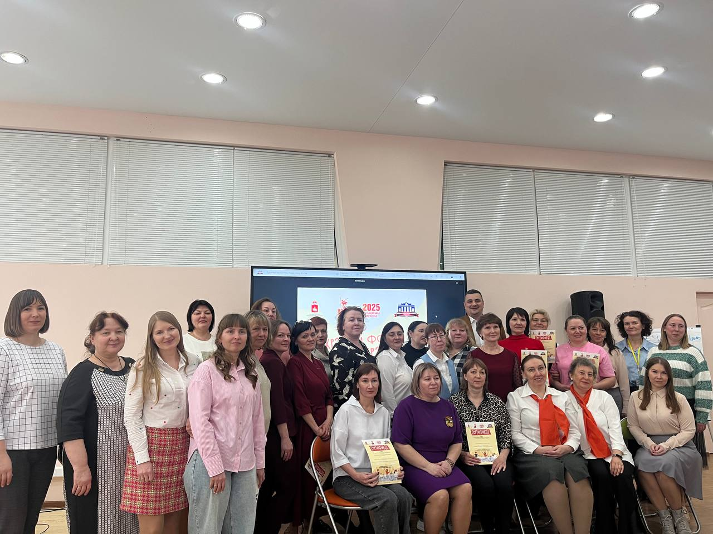

25-26 марта 2025 г. в г. Перми прошел краевой педагогический форум, объединивший инструкторов по физической культуре, воспитателей, старших воспитателей - всех неравнодушных и творческих педагогов, работающих с детьми дошкольного возраста.

Организаторами стали : ГАУ ДПО «Институт развития образования Пермского края», при содействии и поддержке Министерства образования и науки Пермского края.

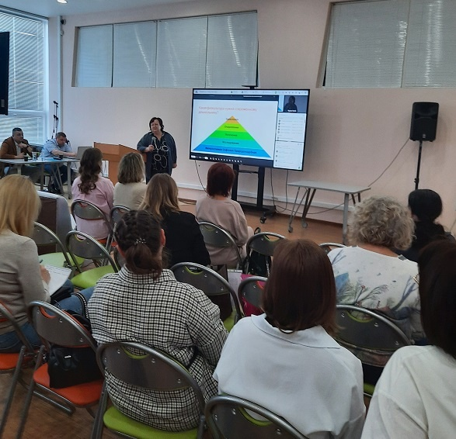

**Цель Форума:** создание профессионального сообщества педагогических и руководящих работников системы дошкольного образования для повышения профессионального мастерства работников системы дошкольного образования по оздоровлению и физическому развитию детей младенческого, раннего и дошкольного возраста.

Мероприятие прошло на базе ГКБУК «Пермская государственная ордена «Знак Почёта» краевая универсальная библиотека им. А.М. Горького».

**На церемонии открытия тему «Основные тенденции в области физкультурно-оздоровительной деятельности» раскрыла Казанкина Лариса Викторовна, заведующий сектором дошкольного образования Министерства образования и науки Пермского края.**

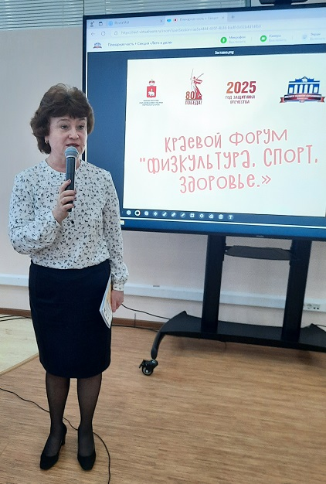

Лариса Викторовна подчеркнула, что физкультура, спорт и здоровье никогда не уходили из детских садов. В современных документах, начиная с ФОП и заканчивая «Концепцией развития дошкольного образования» прописаны задачи, направления, есть показатели физического развития по всем возрастам. В 2024 г. состоялся всероссийский съезд работников дошкольного образования. Важнейшей тематикой выступлений стала организация центров раннего физического развития детей. Эта тематика до детских садов еще не дошла, но еще в 19, 20, 21 годах Президент России В.В. Путин обозначил необходимость открытия, увеличения численности и правового урегулирования таких центров. Центры раннего физического развития нацелены на определение у детей склонности к какому-либо виду спорта еще на этапе раннего детства.

В программе Просвещения родителей также есть раздел, касающийся просвещения родителей по вопросам воспитания, здоровья и развития детей.

Лариса Викторовна выделила 3основных направления работы в отношении физического воспитания: дети, педагоги и родители. Секции форума «Здоровый ребенок – это здорово!», «От здоровой семьи – к здоровой нации» и «Здоровый коллектив» отразили содержание всех этих направлений.

О физиологической необходимости двигаться ребенку напомнил **Фадеев Сергей Борисович, ведущий научный сотрудник отдела воспитания и социализации «Института развития образования Пермского края».**

**Волкова Лилия Викторовна, кандидат педагогических наук, доцент, заместитель директора ГАУ ДПО ИРО ПК** напомнила о важности понимания нормативных документов, в том числе «Стратегии развития системы образования на период до 2036 года с перспективой до 2040 года». В Пермском крае работала экспертная группа по дошкольному образованию. Крайне важно осознание понятий «Родина», «семья», «образование», «созидательный труд», «коллективизм» и, конечно же, «здоровье». Форум, посвященный сохранению и укреплению физического, психологического здоровья, эмоционального благополучия – актуален, нужен, значим.

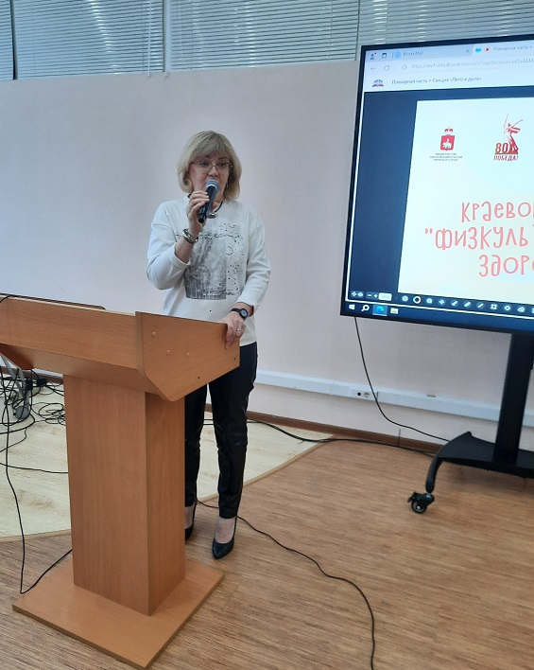

**Гончарова Галина Альбертовна, кандидат медицинских наук, ведущий научный сотрудник лаборатории здоровьесберегающей деятельности в образовании ФГБНУ «Институт здоровья, развития и адаптации ребенка», г. Москва выступила с докладом «Влияние регулярной физической активности на организм детей дошкольного и младшего школьного возраста».**

Галина Альбертовна подчеркнула важность понимания особенностей физиологии и психологии, важным фактором успешного физического развития является принятие во внимание телосложения и темпераментальных характеристик при выборе направления спортивной подготовки. Неправильно подобранный вид спорта по типу телосложения или темперамента может привести не только к отсутствию интереса к занятиям, но и к травмам, фрустрации и утрате самооценки.

Восприятие и мотивация к занятиям спортом у детей дошкольного и младшего школьного возраста развиваются во многом благодаря влиянию окружающей среды: семьи, детского сада или школы, тренеров и самих ровесников.

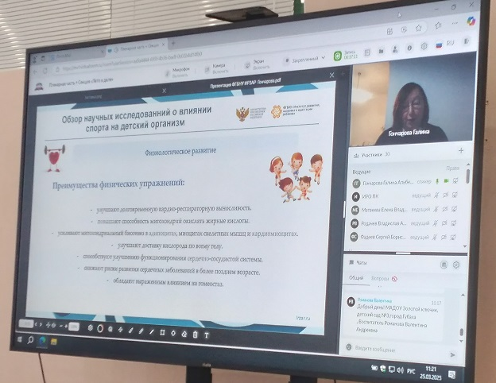

**О том, какая физкультура нужна современному ребенку порассуждала Токаева Татьяна Эдуардовна, кандидат педагогических наук, доцент кафедры специальной педагогики ФГБОУ ВО «ПГГПУ», г. Перми.**

**Татьяна Эдуардовна подчеркнула, что физическая культура – это часть культуры общества, совокупность ценностей и знаний, создаваемых и используемых в целях физического и интеллектуального развития способностей человека. Физическое развитие очень тесно связано и является базой для интеллектуального развития.**

**Самым главным является заложение у дошкольников смыслов физкультуры, не механическое, а осмысленное отношение к физкультурной деятельности. Выполняя строевые упражнения, ребенок учится дисциплинированности, организованности, волевым процессам, которые необходимы в физическом воспитании. Важно осознание и понимание эталонов движений.**

**Современные дети склонны к гаджетозависимости. И именно физкультура способна увлечь и вернуть ребенка настоящему детству. Чем технологичнее общество, тем больше ценится человечность, духовность, умение работать в команде, общаться друг с другом. Мотивированный ребенок с навыками адаптивности, кооперативной работы и критического мышления остается более востребованным, чем самая совершенная машина.**

**Детство – период строительства самого себя, когда ребенок обладает такими особенностями психического развития, как впитывающее мышление и возрастная сензитивность.**

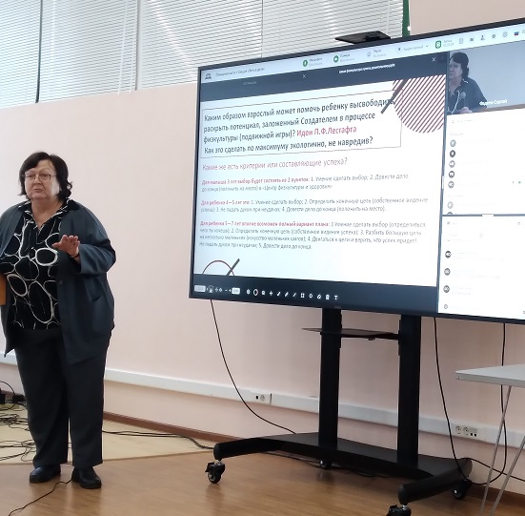

**Татьяна Эдуардовна подчеркнула также важность радостной физкультуры, «физкультуры удивления».**

**Черанева Ольга Владимировна, руководитель офиса социальных проектов и научно-образовательных мероприятий АНО ДПО «Пермский институт повышения квалификации работников здравоохранения», врач-педиатр, психолог-консультант, г. Пермь выступила с докладом «Медицинские аспекты психосоциального развития детей дошкольного возраста: что важно знать педагогу».**

Ольга Владимировна ознакомила коллег с итогами диспансеризации 2024 г. Лишь 21,8% детского населения можно отнести к полностью здоровым.

К мероприятиям профилактической направленности, проводимым в раннем детском возрасте, сегодня добавляются: создание здоровье- сберегающей среды, формирование социальных привычек, полезных для здоровья и жизни. Среди основных заболеваний, встречающихся у дошкольников, Ольга Владимировна выделила заболевания ЖКТ, заболевания костно-мышечной системы, заболевания глаз.

Акцент был сделан также на меры помощи такой категории, как часто болеющие дети. Примечательно то, что часто болеющие дети ни в коем случае не должны освобождаться от физической активности. Закаливание, активный образ жизни им необходимы для укрепления здоровья.

В заключении Ольга Владимировна коснулась дефицитных состояний. Необходимы профилактика дефицита витамина Д, сбалансированное питание и обязательное употребление продуктов, богатых кальцием.

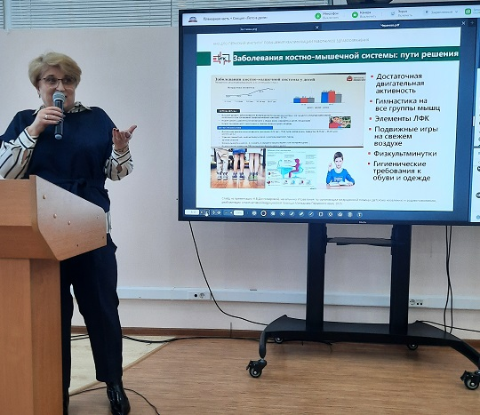

**Секция «Лето в деле» собрала** педагогов и специалистов, организующих летнюю оздоровительную работу с детьми дошкольного возраста.

Педагоги поделились наработками, презентовав доклады и проведя мастер-классы. Актуализировали смысл «прыжков в резиночку», порассуждали о том, как экологично и безопасно можно провести велозабеги и организовать работу летнего лагеря так, чтобы ребята с радостью ждали каждый новый день в нем.

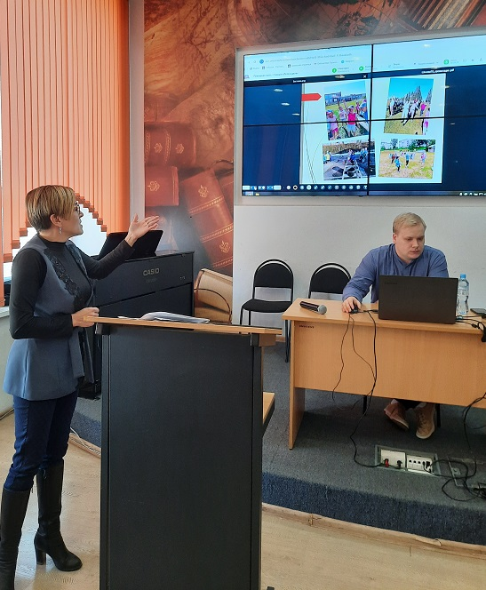 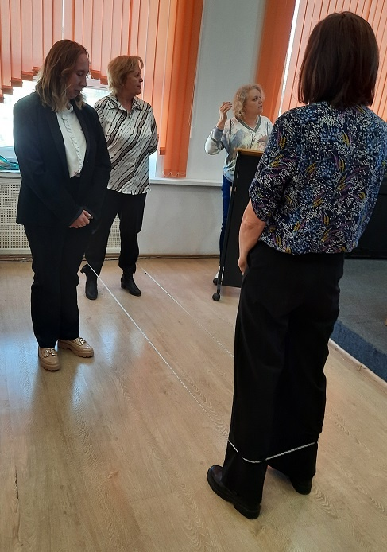

**Секция «Расширяя границы» собрала** педагогов и специалистов, организующих деятельность спортивных клубов, секций, кружков на базе ДОО без привлечения специалистов системы дополнительного образования.

Модератор секции, Токаева Татьяна Эдуардовна, подчеркнула важность системного подхода в формировании системы двигательных навыков дошколят. За формированием навыков стоит колоссальный труд педагогов. Нужно создать программу, условия, продумать систему занятий, связь с родителями. Здорово, когда можно гармонично сочетать базовую физкультуру и расширять границы физкультуры за счет кружков, секций дополнительного образования. Представляется важным вспомнить, что в 70-е года XX века наша система физического воспитания дошкольников была признана одной из лучших в мире. Сейчас какие-то позиции планируется возвращать назад, например, это касается возвращения в детские сады медицинских работников, что представляется логичным и необходимым.

Главным, по мнению Татьяны Эдуардовны, соблюдать в работе золотое правило, упрочить клятву Гиппократа, придерживаться принципа «не навреди, а помоги физическому здоровью дошкольника».

**Секция «Новый взгляд на спорт»** объединила педагогов и специалистов, организующих физическое развитие воспитанников с использованием интерактивного оборудования, мультипликационных фильмов, дополнительной реальности и т.д.

Педагоги из Перми и края поделились опытом по спортивному скалолазанию, использованию интерактивного пола, как современной технологии всестороннего развития дошкольников, использованию хатха-йоги как нестандартного метода оздоровления дошкольников. Очень интересным было выступление об использовании мудьтипликационных фильмов в процессе повышения мотивации к культурно-оздоровительной деятельности и об игровой технологии здоровьесбережения «Живые барабаны».

**Секция «Здоровый ребенок – это здорово!»** собрала педагогов и специалистов, организующих процесс валеологического воспитания, сохранения и укрепления здоровья воспитанников.

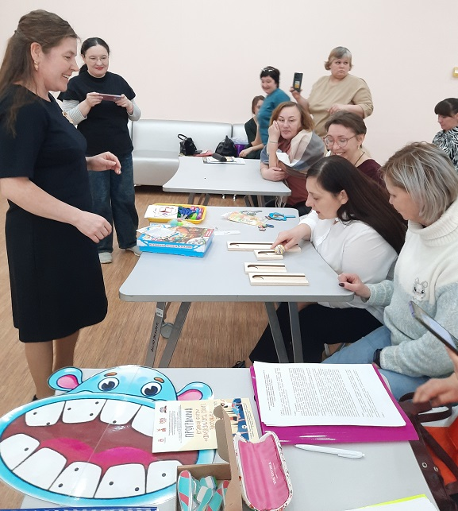 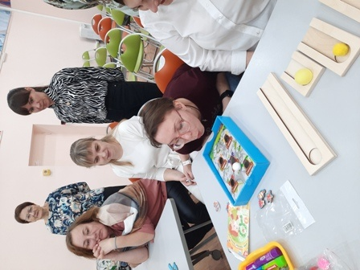

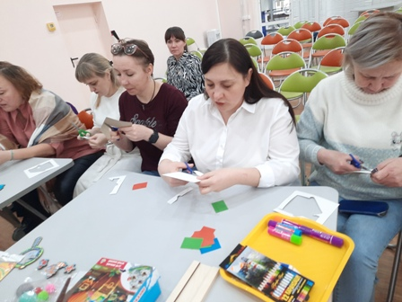

Педагоги вдохновились показом приемов по развитию речевого дыхания, опытом выполнения нейроупражнений, опытом использования коми-пермяцких сказок как средства формирования основ ЗОЖ. Воспитатели и музыкальный руководитель МБДОУ «Детский сад № 4» ЗАТО Звездный представили уникальную систему Лазарева М.Л. по звукотерапии.

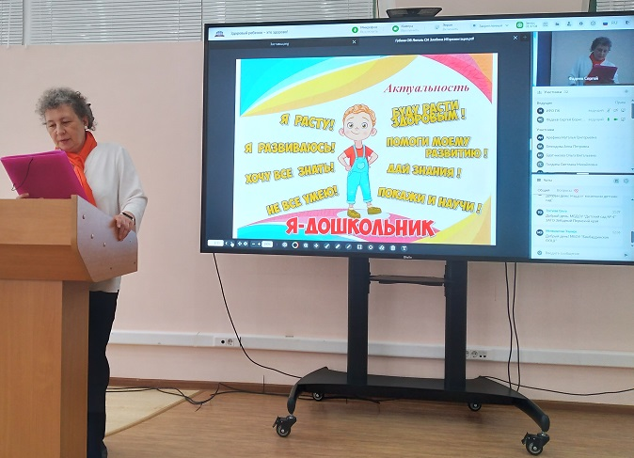

**Секция «От здоровой семьи – к здоровой нации»** объединила педагогов и специалистов, организующих процесс взаимодействия с семьями воспитанников по просвещению в вопросах сохранения и укрепления здоровья детей.

Модератор секции, Порошина Татьяна Ивановна, кандидат психологических наук, ведущий научный сотрудник ГАУ ДПО «Институт развития образования Пермского края», подчеркнула значимость семьи и значимость нахождения времени на семью. Родители приводят детей в детский сад, и доверяют педагогам самое дорогое, что есть в их жизни. Поэтому если фокусироваться на том, что дети – объединяющий фактор, взаимодействие с родителями логично перейдет на более высокий уровень.

**Секция «Здоровый коллектив»** была посвящена сохранению и укреплению здоровья сотрудников дошкольного учреждения.

Модератор секции, Фадеев Сергей Борисович, **к.п.н., ведущий научный сотрудник ГАУ ДПО «**Институт развития образования Пермского края**» подчеркнул важность проявления заботы о здоровье, поскольку здоровье начинается с себя, и, кроме того, существует такой феномен как профессиональное выгорание.**

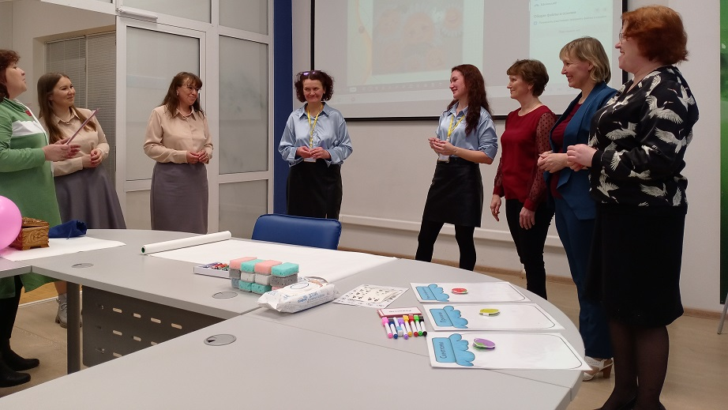

Секция была наполнена очень глубокими и содержательными мастер-классами и выступлениями. Педагоги поделились советами, проверенными способами и приемами по профилактике профессионального выгорания.

**Коллеги пришли к общей мысли о том, что творческий подход и любовь к жизни в целом – отличительные черты педагога-дошкольника. И это прекрасно!**

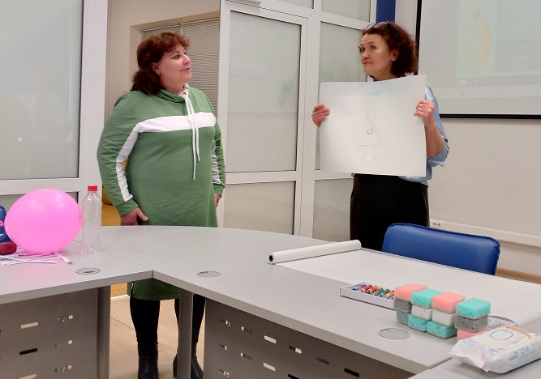

На церемонии закрытия краевого форума «Физкультура, спорт, здоровье» Фадеев Сергей Борисович поблагодарил всех собравшихся в зале за любовь к своему делу, стремление к самосовершенствованию и любовь к детям, поскольку все, что мы делаем, мы делаем именно для них!

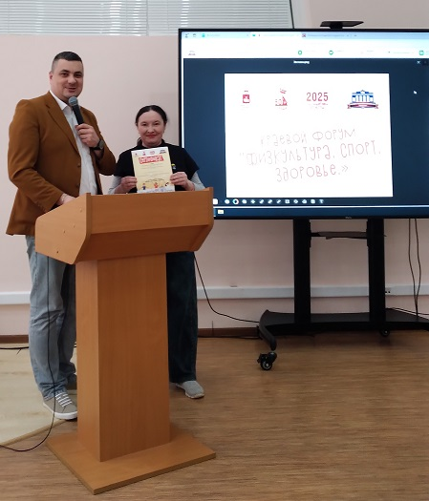

Лучшим итогом форума стал профессиональный диалог, который успешно состоялся и обогатил каждого участника новыми идеями, мыслями, практиками и, конечно же, вдохновением! Сотрудники ГАУ ДПО «Института развития образования Пермского края» сердечно благодарят всех участников форума и ждут новых встреч.

Запись пленарного заседания и работы секции «Лето в дела» - <https://mv1.virtualroom.ru/record-player?recordId=8cfe17b0-686f-4ee5-b73f-748ab3d24849>

Запись секции «Расширяя границы» - <https://mv1.virtualroom.ru/record-player?recordId=2817ba3c-a4bc-4a8f-a4ba-f90131a26dc9>

Запись секции «Новый взгляд на спорт» - <https://mv1.virtualroom.ru/record-player?recordId=ebe89688-9026-4750-a4a2-56efb4a0521c>

Запись секции «Здоровый ребенок – это здорово!» - <https://mv1.virtualroom.ru/record-player?recordId=a6d47e0e-4da5-427d-92ea-edfd167fca30>

Запись секции «От здоровой семьи – к здоровой нации» - <https://mv1.virtualroom.ru/record-player?recordId=411dee8d-2257-40b9-803b-26e10007ee21>

Запись секции «Здоровый коллектив» - <https://mv1.virtualroom.ru/record-player?recordId=a66fa87e-14a4-4060-ad12-48b24ba1268d>